Живые и неживые энерго-элементо-информационные системы
Моргун Марина Петровна
Студент
Национальная металлургическая академия Украины, факультет материаловеденья и обработки металлов, Днепропетровск, Украина
E–mail: prasanna@mail.ru
Системный анализ Мироздания (физическая система) и организованных им биосистем, установление общих закономерностей функционирования экосистемы позволит ответить на вопросы: * Как возникла жизнь? * Как жизнь влияет на Землю и как Земля влияет на жизнь?
Для описания физических и биологических систем разного уровня пространства: нано (ДНК) – микро (клетка) – макро (организм) – мега ( Галактика), используется единая функция ƒ(Е,Э,I) енерго-элементо-информационного состояния и ее движение по пути S, со скоростью V.
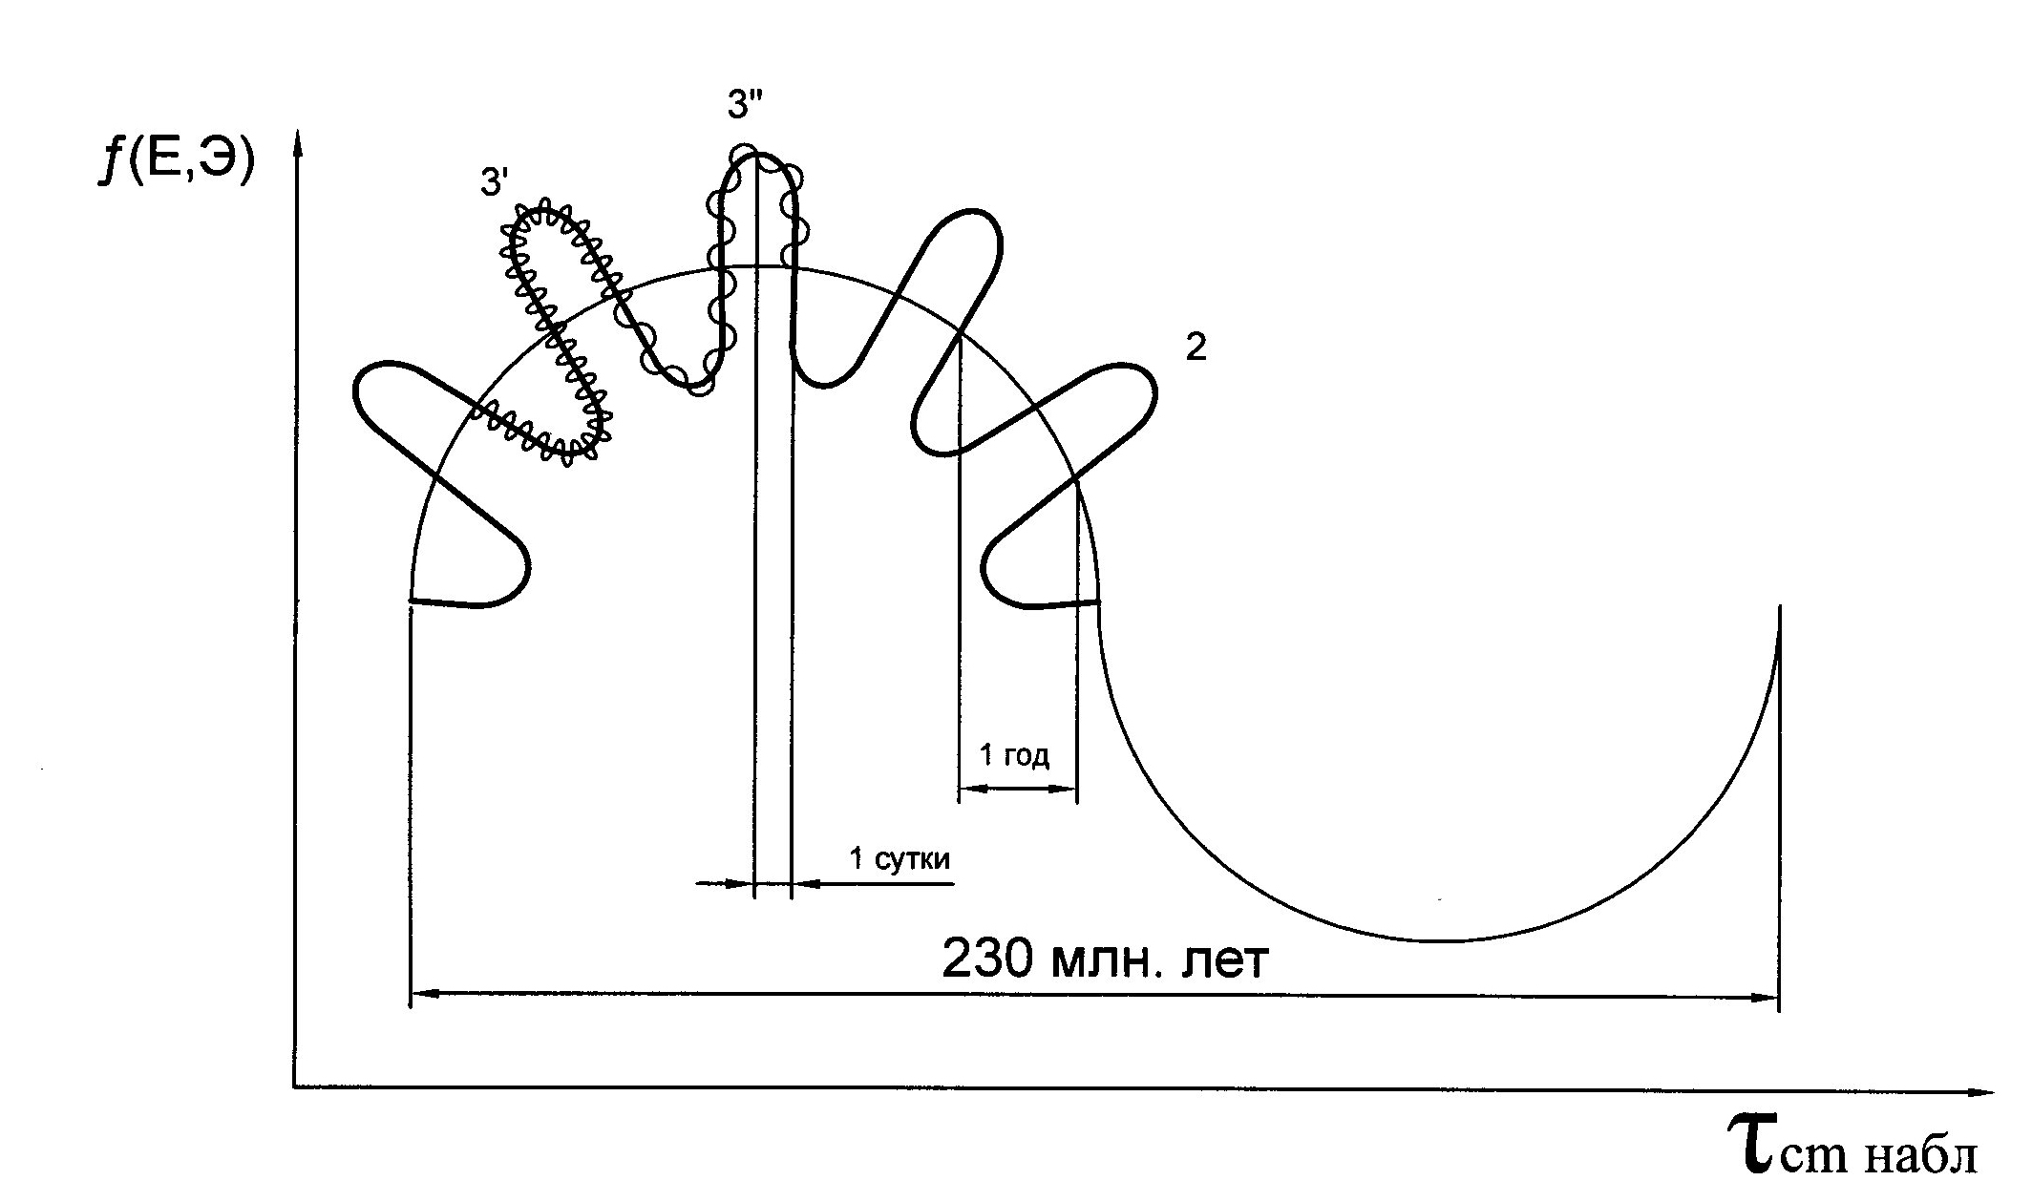
Рис.1. Равновесная траектория изменения энерго-элементо-информационного состояния произвольной точки поверхности планеты Земля, инициируемая и обеспечиваемая механическим движением Земли вокруг центра Галактики (1), Солнца (2), собственной оси (3).
Энерго-элементо-информационное состояние любой точки поверхности Земли (физическая система Земля – Солнце) изменяется по сложной траектории “спираль в спирали” и, в свою очередь, задает аналогичную траекторию изменения энерго-элементо-информационного состояния биологической системы земного происхождения при ее естественной организации, развитии и эволюции [1].
***
Искусственное изменение одного или нескольких показателей (Е, Э, I, S, V) энерго-элементо-информационного движения физической системы (Земля как составная часть Мироздания) приведет к изменению свойств биосистемы по всей цепочке ДНК – клетка – организм. И эти изменения не всегда позитивны.
Литература

Бобух Л.В., Бобух К.А., Моргун М.П., Сиволап Т.Н. Общие закономерности функционирования экосистемы // Экология и ноосферология. Киев-Днепропетровск. 2009 р. Т.20. № 1-2. С.78-83.

